

รายงานผลการปฏิบัติราชการเดือนตุลาคม
ประจำปีงบประมาณ พ.ศ.2568
สถานีตำรวจภูธรเขลางค์นคร จังหวัดลำปาง

ผลการปฏิบัติงานราชการงานสอบสวน สภ.เขลางค์นคร ประจำเดือนตุลาคม 2566
งานสอบสวนอำนวยการฃฃฃสอ
ข้อมูล ณ วันที่ 31 ตุลาคม 2567
เมื่อวันที่ 1 ตุลาคม 2567 ถึง 31 ตุลาคม 2568 ทางกลุ่มงานสอบสวน สถานีตำรวจภูธรเขลางค์นคร มีผลการปฏิบัติราชการในเดือนตุลาคม 2567 ในด้านต่างๆที่ได้รับผิดชอบของกลุ่มงานสอบสวน โดยมีผลการปฏิบัติงานในด้านงานที่เกี่ยวข้องต่างๆประจำเดือนตุลาคม 2567 ดังนี้
โดยงานสอบสวนสถานีตำรวจภูธรเขลางค์นคร จังหวัดลำปางได้มีผลการดำเนินงานด้านการแจ้งความร้องทุกข์ และรับสำนวนคดีอาญาต่างๆ โดยการดำเนินการ โดยพนักงานสอบสวน ในสังกัดสถานีตำรวจภูธรเขลางค์นคร จังหวัดลำปาง ซึ่งสรุปผลเบื้องต้นได้ดังนี้
• ผลการปฏิบัติงานราชการงานสอบสวน สภ.เขลางค์นคร ประจำเดือนตุลาคม 2567 (1 ตุลาคม 2567 ถึง 31 ตุลาคม 2567)
- รับแจ้งความร้องทุกข์
- ประจำวันเอกสารหาย 89 ราย
- ประจำวันหลักฐาน 64 ราย
- ประจำวันคดีอาญา 88 ราย
- ประจำวันคดีจราจร 20 ราย
- การรับสำนวนคดีอาญา จำนวน คดี
- เสร็จสิ้น 56 คดี - อยู่ระหว่างการดำเนินการ - คดี
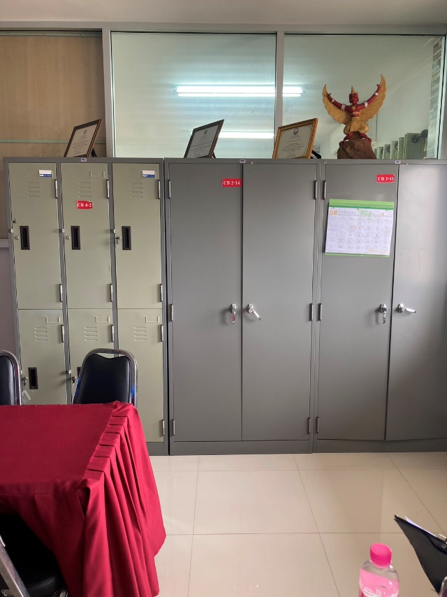
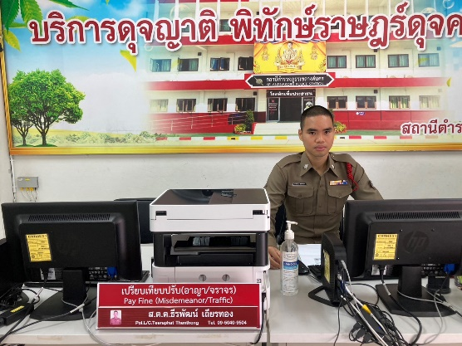
• การจัดเตรียมความพร้อมด้านการบริการ จุด One stop service การเก็บสำนวน ของกลาง และอื่นๆ
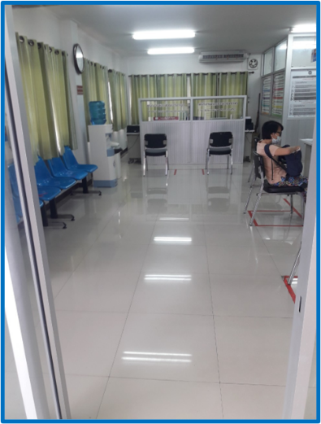
คดีที่น่าสนใจเกี่ยวกับงานสอบสวน
เมื่อวันที่ (13 ต.ค.2567 ) เวลาประมาณ 14.30 น. พนักงานสอบสวนเวร ได้รับแจ้งจากศูนย์วิทยุ เขลางค์นครว่ามีเหตุคนเสียชีวิต ที่บ้านเลขที่ - บ้านต้า ซ.9 ต.ชมพู อ.เมืองลำปาง เมื่อไปถึงที่เกิดเหตุ พบศพชาย แขวนคอเสียชีวิตอยู่ภายในสวน จึงได้ร่วมกับแพทย์โรงพยาบาลลำปางชันสูตรพลิกศพไว้แล้วและได้มอบศพผู้เสียชีวิตให้กู้ภัยอัมรินทร์และญาติดำเนินการต่อไป สอบถามญาติผู้เสียชีวติ ไม่ติดใจการเสียชีวิตแต่อย่างใด
ชื่อหัวหน้าสถานี พ.ต.อ.ภูชิชย์ ตรียัมปราย โทร.081-785-7718
พนักงานสอบสวนผู้รับผิดชอบ พ.ต.ท.กนก วังใจฟู โทร.093-2545039
ร.ต.ท.บัณฑิต แสงบุญเรือง พงว. สภ.เขลางค์นคร/ภ.จว.ลำปาง โทร.061-3273938
จึงเรียนมาเพื่อโปรดทราบ
สิ่งที่ดำเนินการไปแล้ว แจ้งให้ญาติ ของผู้เสียชีวิตทราบ และดำเนินมอบศพผู้เสียชีวิตให้กู้ภัยอัมรินทร์และญาติดำเนินการต่อไป
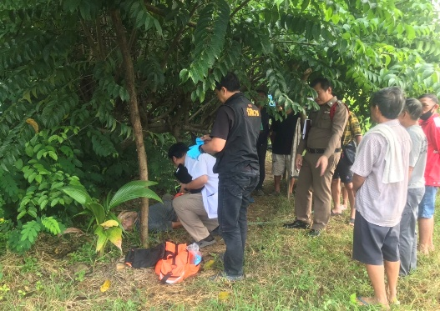
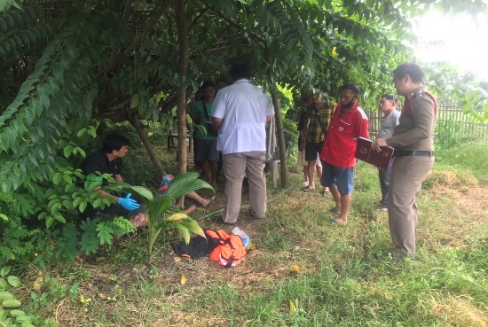

ผลการปฏิบัติงานราชการงานสอบสวน สภ.เขลางค์นคร ประจำเดือนตุลาคม 2567 นั้น การปฏิบัติหน้าที่เกี่ยวกับด้านบริการประชาชน การให้คำปรึกษา และงานต่างๆ งานสอบสวนและพนักงานสอบสวน สภ.เขลางค์นคร ซึ่งได้ดำเนินการตามระเบียบหรือมาตรฐานการรับผิดชอบสอบสวนคดีอาญาทุกประเภท และให้มีหน้าที่รับผิดชอบทำการสอบสวนคดีความผิดอาญา ตามประเภทลักษณะคดี และในส่วนเจ้าหน้าที่งานสอบสวนตามแผนกต่างๆ ทาง สภ.เขลางค์นคร ได้เสนอแนะ ชี้นำ แก้ไข ตักเตือน และมอบความรู้ให้แกประชาชน เป็นที่เรียบร้อย และในส่วนของการดำเนินงานในส่วนต่างๆ ทาง สภ.เขลางค์นคร จะดำเนินการตามขั้นตอนต่อไป
ผลการปฏิบัติงานราชการงานอำนวยการ สภ.เขลางค์นคร ประจำเดือนตุลาคม 2566
งานอำนวยการ
ข้อมูล ณ วันที่ 31 ตุลาคม 2567
เมื่อวันที่ 1 ตุลาคม 2567 ถึง 31 ตุลาคม 2567 ทางกลุ่มงานอำนวยการ สถานีตำรวจภูธรเขลางค์นคร มีผลการปฏิบัติราชการในเดือนตุลาคม 2567 ในด้านต่างๆที่ได้รับผิดชอบของกลุ่มงานอำนวยการ โดยมีการประชาสัมพันธ์ในด้านงานที่เกี่ยวข้องต่างๆประจำเดือนตุลาคม 2567 ดังนี้
- การจัดกิจกรรมที่เกี่ยวข้องทางพระมหากษัตริย์
เมื่อวันที่ 3 ต.ค.67 เวลา 09.30 น.โดยการอำนวยการ พ.ต.อ.ภูชิชย์ ตรียัมปราย ผกก.สภ.เขลางค์นคร., พ.ต.ท.เมฆราช สุวรรณะเมฆา รอง ผกก.ป.สภ.เขลางค์นคร มอบให้ พ.ต.ท.หญิง ติณณาสินี เพชรดี สว.อก.ฯ, พร้อมข้าราชการตำรวจในสังกัด มอบสิ่งของใช้จำเป็นแก่ข้าราชการตำรวจ ที่ ได้รับบาดเจ็บจากการปฏิบัติหน้าที่
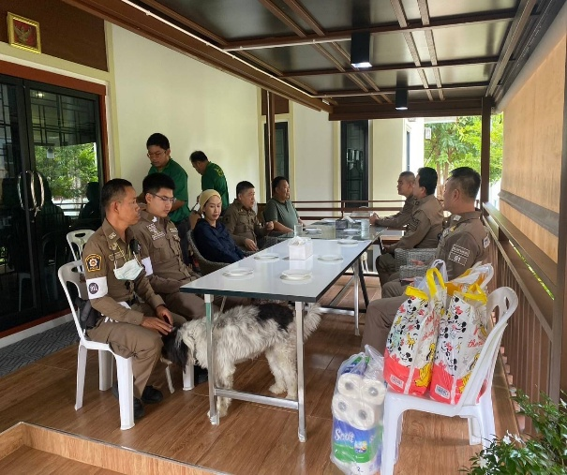
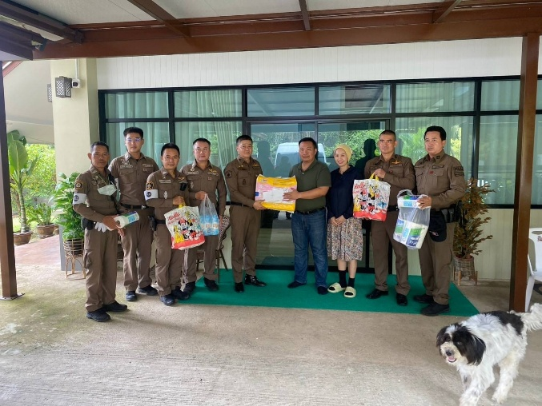

- การจัดกิจกรรมทางศาสนาประจำเดือนตุลาคม 2567
เมื่อวันที่ 17 ต.ค. 67 เวลา 09.00 น. อำนวยการ พ.ต.อ.ภูชิชย์ ตรียัมปราย ผกก.สภ.เขลางค์นคร., มอบให้ พ.ต.ท.หญิง ติณณาสินี เพชรดี สว.อก.ฯ, พร้อมข้าราชการตำรวจ ร่วมทำบุญเนื่องในวันตำรวจและมอบทุนการศึกษาแก่บุตร ธิดาของข้าราชการตำรวจ โดยมีคณะ กต.ตร.สภ.เขลางค์นคร ร่วมเป็นเกียรติ
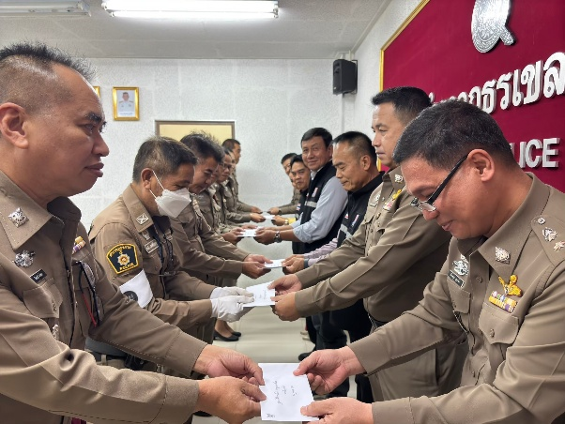
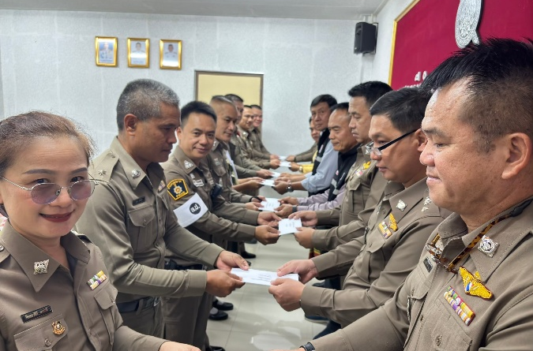
ผลการปฏิบัติงานราชการงานจราจร สภ.เขลางค์นคร ประจำเดือนตุลาคม 2567
งานจราจร
ข้อมูล ณ วันที่ 31 ตุลาคม 2567
เมื่อวันที่ 1 ตุลาคม 2567 ถึง 31 ตุลาคม 2567 ทางกลุ่มงานจราจร สถานีตำรวจภูธรเขลางค์นคร มีผลการปฏิบัติราชการในเดือนตุลาคม 2567 ในด้านต่างๆที่ได้รับผิดชอบของกลุ่มงานจราจร โดยมีการปฏิบัติงานและผลการปฏิบัติงานในด้านงานที่เกี่ยวข้องต่างๆประจำเดือนตุลาคม 2567 ดังนี้
- ข้อมูลผลการดำเนินงานในเชิงสถิติในการตั้งจุดตรวจ จุดสกัด ประจำปีงบประมาณ พ.ศ. 2568 สถานีตำรวจภูธรเขลางค์นคร จังหวัดลำปาง ผลการดำเนินงาน จำแนกตามประเภท 10 ข้อหาประจำเดือนตุลาคม 2567
- ไม่สวมหมวกนิรภัย 21 ราย
- เมาสุราขณะขับรถ 0 ราย
- ไม่คาดเข็มขัดนิรภัย 0 ราย
- ขับรถเร็วเกินกำหนด 0 ราย
- ไม่มีใบขับขี่ 15 ราย
- มอเตอร์ไซค์ไม่ปลอดภัย 0 ราย
- ขับรถย้อนศร 0 ราย
- แซงโดยผิดกฎหมาย 0 ราย
- ฝ่าฝืนสัญญาณไฟ 0 ราย
- โทรศัพท์ขณะขับรถ 0 ราย
- การให้บริการช่วยเหลือประชาชนตามแนวทางพระราชดำริ ประจำเดือนตุลาคม 2567
- บริการช่วยเหลือผู้คลอดฉุกเฉิน 0 ราย
- บริการนำหญิงใกล้คลอดส่งโรงพยาบาล 0 ราย
- บริการนำผู้ป่วย ผู้บาดเจ็บ ส่งโรงพยาบาล 0 ราย
- บริการดำเนินการเกี่ยวกับรถที่เกิดอุบัติเหตุ 0 ราย
- บริการช่วยเหลือจอดรถเสีย 2 ราย
- บริการช่วยเหลือปลดล๊อคเบรครถ 0 ราย
- การเป็นวิทยากร (จราจรสัมพันธ์) 0 ราย
- บริการช่วยเหลือเหตุอื่น ๆ 0 ราย

- ปฏิบัติหน้าที่อื่นๆที่เกี่ยวข้อง และน่าสนใจด้านงานจราจร
เมื่อวันที่ 17 ตุลาคม 2567 เวลา 16.30 น. ด.ต.ธวัชชัย ธาดาสิริบุญญา ได้เข้าช่วยเหลือประชาชน(รถเสีย)และจัดการด้านการจราจรกีดขวาง ณ ชุมชนบ้านศรีหมวดเกล้า ต.พระบาท อ.เมืองลำปาง จ.ลำปาง
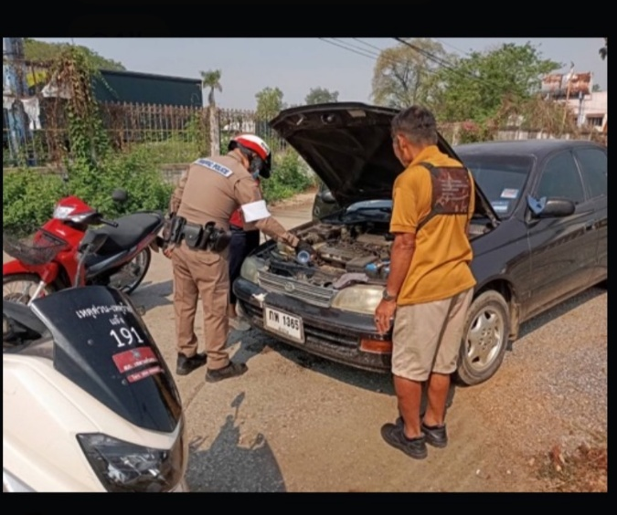

ผลการปฏิบัติงานราชการงานจราจร สภ.เขลางค์นคร ประจำเดือนตุลาคม 2567 ดำเนินการเป็นไปตามเป้าหมายที่ ตร.กำหนด และดำเนินการปฏิบัติหน้าที่เป็นไปด้วยความเรียบร้อย ซึ่งทำให้ประชาชนมีความปลอดภัยในการใช้ชีวิตในการคมนาคมเป็นไปด้วยความปลอดภัย ทำให้งานจราจรได้รับคำติชมจากการปฏิบัติหน้าที่ในทางที่ดีในการควบคุมมาตรการกฎจราจรต่างๆ และในส่วนงานจราจรได้ปฏิบัติหน้าที่เพื่อให้ประชาชนปลอดภัยในชีวิตและตักเตือนเพื่อให้ทำถูกกฎจราจรต่อไป ซึ่งทำให้ผลการดำเนินงานของงานจราจร สภ.เขลางค์นคร เป็นไปด้วยความเรียบร้อยและตามเป้าประจำเดือนตุลาคม 2566

ผลการปฏิบัติงานราชการงานด้านป้องกันปราบปราม สภ.เขลางค์นครประจำเดือนตุลาคม 2567
งานป้องกันปราบปราม
ข้อมูล ณ วันที่ 31 ตุลาคม 2567
เมื่อวันที่ 1 ตุลาคม 2567 ถึง 31 ตุลาคม 2567 ทางกลุ่มงานป้องกันปราบปราม สถานีตำรวจภูธรเขลางค์นคร มีผลการปฏิบัติราชการในเดือนตุลาคม 2567 ในด้านต่างๆที่ได้รับผิดชอบของกลุ่มงานป้องกันปราบปราม โดยมีการปฏิบัติงานและผลการปฏิบัติงานในด้านงานที่เกี่ยวข้องต่างๆประจำเดือนตุลาคม 2567 ซึ่งการบริหารสายงานป้องกันปราบปราม สถานีตำรวจภูธรเขลางค์นครนั้น เป็นงานที่ต้องใช้ความสัมพันธ์ระหว่างตำรวจกับประชาชน ในการให้ความรู้อบรมเกี่ยวกับเรื่องคดีอาชญากรรมต่าง ๆ แนะนำความรู้ต่างๆ ให้กับประชาชนได้ทราบ
• สถิติจำนวนข้อมูลต่างๆที่เกี่ยวข้องงานป้องกันปราบปราม ดังนี้
- จำนวนตู้แดง ในเขตพื้นที่รับผิดชอบ สภ.เขลางค์นคร
- จำนวนทั้งสิ้น 36 จุด ประกอบด้วย จุดตรวจหลัก 10 จุด จุดตรวจรอง(จุดเสี่ยง) 16 จุด
- จุดตรวจรอง(จุดตรวจสัมพันธ์) 10 จุด
- จำนวนพื้นที่รับผิดชอบ 4 ตำบล
- เจ้าหน้าที่สายตรวจ จำนวน 3 ชุด
• ผลการปฏิบัติงานราชการป้องกันปราบปราม สภ.เขลางค์นคร ได้ปฏิบัติหน้าที่ด้านต่างๆ
- การออกตรวจประจำจุด ประจำเดือนตุลาคม 2567 จำนวน 3 ผลัด งานป้องกันปราบปรามออกตรวจจุดสุ่มเสี่ยง จุดควบคุมดูแลเพื่อลดการเกิดอาชญากรรมต่างๆ เป็นประจำ
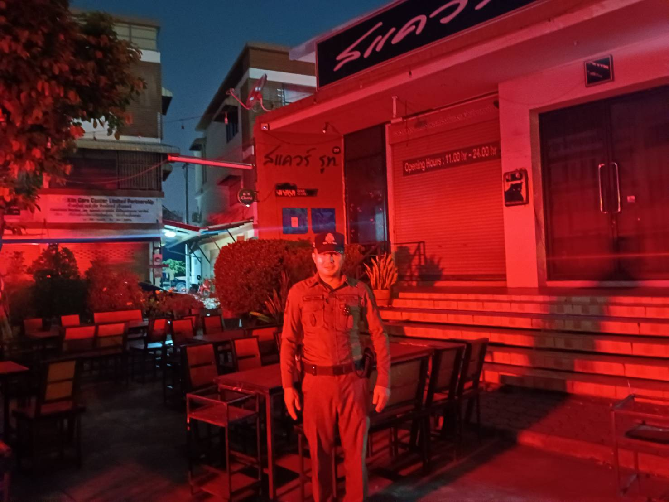
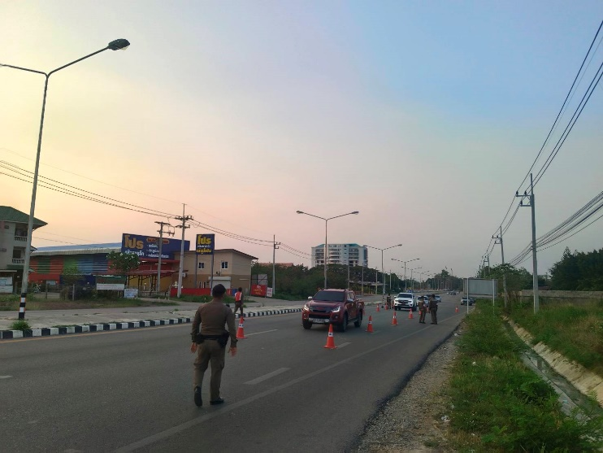

- ด้านการร่วมกิจกรรมชุมชนสัมพันธ์ มอบความรู้ด้านต่างๆ
วันที่ 27 ต.ค. 67 เวลา 10.00น. พ.ต.ต.หญิง นภสร งามภัคดีโสภา สวป.(ชส.)สภ.เขลางค์นคร
และนายเกษม สุวรรณจักร์ กต.ตร.สภ.เขลาวค์นคร พร้อมด้วยชุดชุมชนสัมพันธ์ สภ.เขลางค์นคร ได่ร่วมกิจกรรมทอดผ้าป่าสามัคคีเพื่อสนับสนุนการจัดการศึกษาโรงเรียนบ้านศรีหมวดเกล้า-หนองยาง เนื่องในวันสถาปนาโรงเรียนบ้านศรีหมวดเกล้า ครบรอบ 102 ปี ณ โรงเรียนบ้านศรีหมวดเกล้า หมู่ 4 ต.ชมพู อ.เมืองลำปาง จ.ลำปาง
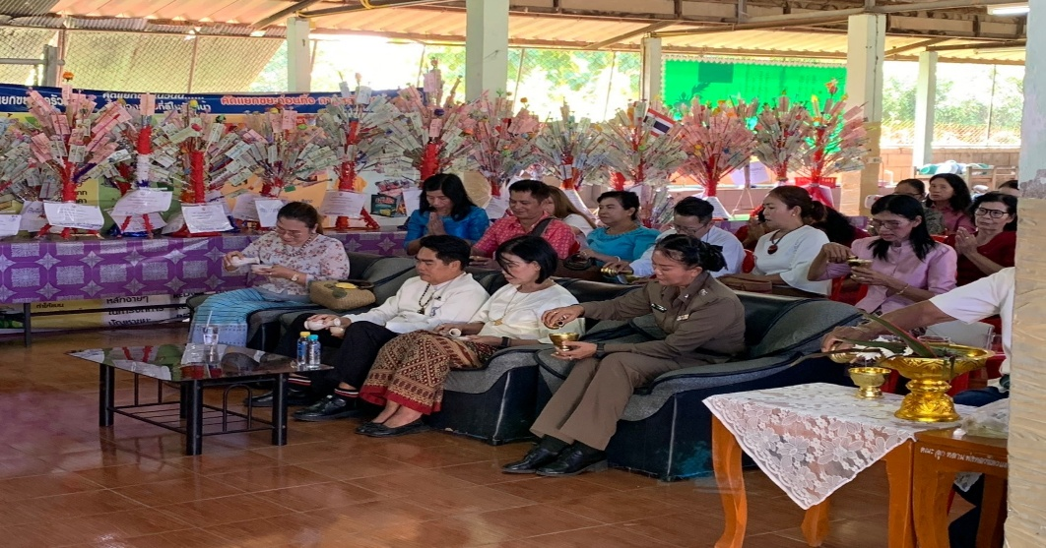

ผลการปฏิบัติงานราชการงานสืบสวน สภ.เขลางค์นครประจำเดือนตุลาคม 2567
งานสืบสวน
ข้อมูล ณ วันที่ 31 ตุลาคม 2567
กลุ่มงานสืบสวน สภ.เขลางค์นคร จ.ลำปาง ได้มีผลการปฏิบัติงานราชการงานสืบสวน เกี่ยวกับสถิติผลการจับกุมคดียาเสพติด ห้วง 1 – 31 ตุลาคม 2567 ดังนี้

สรุปผลการดำเนินการจับกุมคดียาเสพติด สภ.เขลางค์นคร ประจำเดือนตุลาคม 2567 ดังนี้
1. คดีเสพ 8 ราย
2. คดีครอบครองเพื่อเสพ 1 ราย
รวมเสพ 9 ราย
3. จำหน่ายไม่ฉกรรจ์/ครอบครอง 8 ราย
4. จำหน่ายอุจกรรจ์
- การค้า 1 ราย
- แพร่กระจาย 0 ราย
- อื่นๆ 0 ราย
รวมความผิดกลุ่มจำหน่าย 9 ราย
รวมทุกข้อหา 18 ราย

คดีที่น่าสนใจเกี่ยวกับงานสืบสวน และข้อมูลเพื่อเป็นความรู้แก่ประชาชน

วันที่ 3 ต.ค.67 เจ้าหน้าที่ชุดสืบสวนได้จับกุม ผตห. คดียาเสพติดในข้อหา “มียาเสพติดให้โทษประเภท 1 (เมทแอมเฟตามีน) ไว้ในครอบครองเพื่อการค้าโดยผิดกฎหมาย” เสพยาเสพติดให้โทษประเภท1 (เมทแอมเฟตามีน)โดยผิดกฎหมาย”
พร้อมด้วยของกลาง ยาเสพติดให้โทษประเภทที่ 1 ( ยาบ้า ) จำนวน 23 เม็ด เป็นเม็ด สีส้ม ลักษณะกลมแบน ผิวเรียบ อีกฝั่งประทับอักษร WY

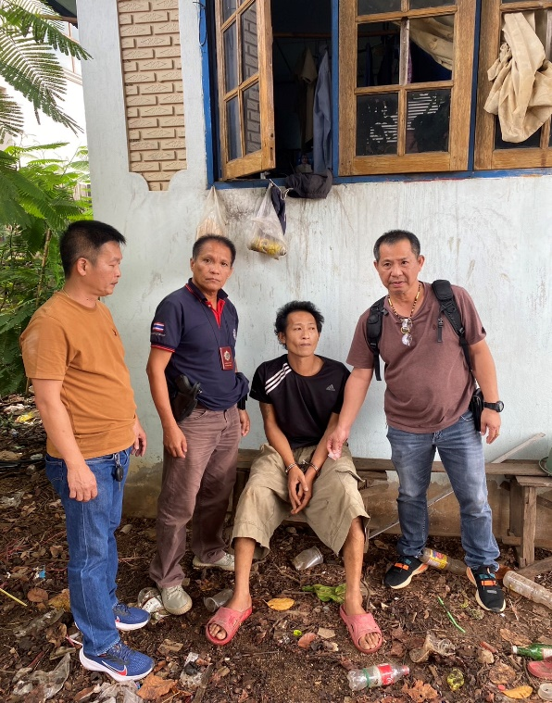



ผลการปฏิบัติงานราชการงานสืบสวน สภ.เขลางค์นคร ซึ่งมีเป้าหมายในการทำงานตามเป้าที่ ตร.ได้กำหนด เพื่อลดปัญหายาเสพติดในพื้นที่ ลดพื้นที่เสี่ยง ลดอัตราประชากรที่เกี่ยวข้องกับปัญหายาเสพติด ซึ่งผลการดำเนินงานตามเป้าเดือนตุลาคม 2567 ดำเนินการเป้าหมายเรียบร้อย และกลุ่มงานสืบสวน สภ.เขลางค์นคร ไม่ได้หยุดหย่อนในการปฏิบัติหน้าที่แต่อย่างใด ซึ่งชุดปฏิบัติการสืบสวนสภ.เขลางค์นคร ยังคงดำเนินการกวาดล้างยาเสพติดอยู่เป็นประจำ เพื่อความเป็นอยู่และความสงบเรียบร้อยของประชาชน ทั้งนี้ งานสืบสวน สถานีตำรวจภูธรเขลางค์นคร จังหวัดลำปาง จะดำเนินงานปฏิบัติหน้าที่ต่อไป

